楓樹國小96學年度上學期NIE讀報教育實驗班教學記錄彙整
實驗班基本資料
教師 | 林碧榆
教師學經歷 | 學歷：國立台北教育大學教育政策與管理研究所  經歷：教學年資滿五年
實施班級 | 四年三班
人數 | 共33位學生
實施時間 | 每週三第一節彈性課程
實施目標 | - 帶領孩子欣賞多元的創作，擴展孩子學習視野。  - 培養孩子美感和美的眼光。  - 認識國際各地的奇聞妙事，培養宏觀國際視野。  - 引發孩子對科學的好奇心和學習興趣。  - 協助孩子解決日常生活問題，提高問題解決能力。
實施方式 | - 每天早上第一節課上課前與孩子共讀當天報紙十分鐘，放學前請一位孩子分享當天讀報心得！  - 每天設計一個題目，讓孩子學習從報紙中找答案，並將答案紙交到抽獎箱裡，每天放學前抽出一位幸運的小朋友！  - 每天請孩子剪貼一篇小短文或文章，寫出一句佳句或成語！  - 每週一節課進行主題式討論，並配合週末報紙每週完成不同的學習單！  - 每個月進行報紙整理活動，由孩子自行設計出當月的小書！  - 每週一進行「佔領國土」遊戲，從週末報紙「大千世界妙事多」的版面中，選取新聞由孩子報導，報導的小朋友可佔領那則新聞發生地的國土。  ＊班級讀報網址：http://dns.fsps.tyc.edu.tw/~classroom43/pages/read10.htm
期望 | - 希望孩子從閱讀中進行反思，提升挫折容忍力。  - 期望孩子具有主動學習及搜尋資訊的能力。  - 擴展孩子的國際觀，增進閱讀視野！  - 尋求家長們的配合，提升家庭教育的功能。

楓樹國小96學年度上學期NIE讀報教育實驗班教學記錄彙整
教學議題大綱 林碧榆
實施時間 | 主題 | 教學活動
第一～二週 | 認識報紙及  剪貼注意事項 | 報紙地圖
第三～四週 | 新聞知識的建立 | 討論兒童參與媒體的必要性
第五～六週 | 議題討論－  股神捐鉅款 | 進行「理財迷宮」遊戲
第七～八週 | 議題討論－守護人權 | 兩難問題討論
第九～十週 | 議題討論－  揮別白宮：  柯林頓爲健康奔走 | 認識三高食品
第十一～十二週 | 議題討論－  節能抗暖化 | 「我的一天夠環保嗎？」問卷回答
第十三～十四週 | 議題討論－  反奴役兒童 | 「兒童人權知多少？」測驗
第十五～十六週 | 議題討論－  穿越撒哈拉：  林義傑爲水而跑 | 進行「勇闖撒哈拉」遊戲
第十七～十八週 | 議題討論－  使用筷子  重振傳統文化 | 進行「竹筷疊疊樂」遊戲
第十九～二十週 | 讀報反思
楓樹國小96學年度上學期NIE讀報教育實驗班教學記錄彙整
建議與心得 林碧榆
（一）建議：
1.建議孩子的剪貼本以A4大小較為適宜，孩子帶回家做剪貼作業較方便。
2.數學園地的題目稍難，題目較為冗長，孩子的閱讀興趣不高！
3.舉辦實驗班小朋友作品比賽，提高孩子剪貼興趣。
4.提高實驗班小朋友文章上報機率，以維持孩子閱讀動機。
5.實驗班老師可定期聚會，了解其他班級的讀報情形。
（二）心得：
1.讀報擴展孩子閱讀視野：
讀報能擴展孩子的閱讀視野，在班上孩子因個別差異，進步情形不太相同，不過其中我認為效果最佳的是寫作能力部分，班上有原本就不認識成語和佳句的孩子，透過每天的剪貼過程，讓很多孩子都認識了成語及優美句子，在寫作文或是每週一篇的心情點滴內容，可以看見孩子在寫作能力上的進步，甚至已有孩子每幾天就會固定寫一篇文章，讓人非常欣慰看見這樣的學習效果！
2.孩子對時事的敏感度提高：
讀報後，班上的孩子對時事的敏感度是有增加的，也會和課本的內容做學習遷移。比如課文中提到諾貝爾獎得主努力的過程，孩子就會注意到之前許多獎項得主新聞，並做連結，不僅認識諾貝爾獎的獎項，也會討論獎項得主的國家；又比如會注意到環保團體對環境所做的努力，並開始關心班上資源回收的情形，希望自己也能爲環境盡一份心力，這樣的對話內容很讓人開心！

楓樹國小96學年度上學期NIE讀報教育實驗班教學記錄彙整
資源分享（學習單、教案等） 林碧榆
學習單 | 日期
作文小偵探 | 96.10.12
童詩小偵探 | 96.10.19
好書之旅 | 96.10.26
新聞小偵探 | 96.11.2
將文章排出正確的順序 | 96.11.9
幫童詩找題目 | 96.11.16
幫童詩寫上適宜題目 | 96.11.23
幫文章寫出結尾段 | 96.11.30
大千世界妙事多 | 96.12.7
我最害怕的事情 | 96.12.14
漫畫接力 | 96.12.21
童詩仿寫 | 96.12.28
認識自己 | 97.1.4
這個國家在哪裡 | 97.2.29

作文小偵探 96.10.12
小朋友！這週的作文教室請你找出一篇你喜歡的文章，並當個小小偵探，完成這張問題單喔！
作文題目：______________________
閱讀日期：____年____月____日
人 | 作者名：
事 | 作者讀了一本書，書名是：  書中的主角是：
物 | 請形容一下書中主角的模樣或個性
佳句或成語

作文小偵探 96.10.12
小朋友！這週的作文教室請你找出一篇你喜歡的文章，並當個小小偵探，完成這張問題單喔！
作文題目：______________________
閱讀日期：____年____月____日
人 | 作者名：
事 | 作者讀了一本書，書名是：  書中的主角是：
物 | 請形容一下書中主角的模樣或個性
佳句或成語

童詩小偵探 96.10.19
小朋友！這週的童詩教室請你找出一首你喜歡的童詩，完成這張問題單！並請你試試看，也寫出一首童詩喔！
童詩題目：____________________ 閱讀日期：____年____月____日
人 | 作者名：
事 | 詩中描寫的主角是：
物 | 請寫出你最喜歡的話
你也來  試試看 | ○的聯想 ○的聯想  兩個○ 兩個○  組成爸爸的眼鏡 組成（ ）的（ ）  沒有它 沒有它  爸爸就看不見 （ ）就（ ）  我臉上快樂的表情 我（ ）

童詩小偵探 96.10.19
小朋友！這週的童詩教室請你找出一首你喜歡的童詩，完成這張問題單！並請你試試看，也寫出一首童詩喔！
童詩題目：____________________ 閱讀日期：____年____月____日
人 | 作者名：
事 | 詩中描寫的主角是：
物 | 請寫出你最喜歡的話
你也來  試試看 | ○的聯想 ○的聯想  兩個○ 兩個○  組成爸爸的眼鏡 組成（ ）的（ ）  沒有它 沒有它  爸爸就看不見 （ ）就（ ）  我臉上快樂的表情 我（ ）
好書之旅96.10.26
20、21日八、九版的報紙中有個「好書大家讀」專刊，介紹了好多好多好書，甚至還有小朋友看過了！現在要請小朋友整理一下這兩天報紙中介紹的好書，認識一下好書喔！
20日八、九版的報紙－「知識性讀物組」
書名 | 項目
 | 文
 | 出版社
 | 文
 | 出版社
 | 文
 | 出版社
 | 文
 | 出版社
 | 文
 | 出版社
 | 文
 | 出版社
 | 文
 | 出版社
 | 文
 | 出版社
 | 文
 | 出版社
 | 文
 | 出版社

21日八、九版的報紙－「故事文學組」
書名 | 項目
 | 文
 | 出版社
 | 文
 | 出版社
 | 文
 | 出版社
 | 文
 | 出版社
21日八、九版的報紙－「非故事文學組」
文
出版社
文
出版社
文
出版社
文
出版社
文
出版社
文
出版社

新聞小偵探96.11.2
小朋友，看過名偵探科南的卡通嗎？這位小偵探根據幾個提示就找出事件的兇手是誰，我們也來學學小偵探的手法，根據新聞的三個提示找出這則新聞在哪裡喔？

例如：提示＝焦點新聞－師生衝突－換導師
新聞標題是：學生集體換導師 學校同意換人

在27、28日的報紙上喔！加油！
提示 |  |  | 新聞標題
文教新聞 | 台灣小學生 | 英語認證
兒童新聞 | 五年級學生 | 直排輪
焦點新聞 | 國語日報 | 牧笛獎
文教新聞 | 日本 | 新電腦
地方新聞 | 遊樂設施 | 大坪國小
兒童新聞 | 污染問題 | 美人魚

「大千世界妙事多」96.12.7
小朋友！閱讀完12月2日第三版的報紙內容後，是不是覺得有些新聞真讓人不可思議呢？請你根據這一版內容，完成下面的問題喔！
一、請找出發生這則新聞的國家名：
- 胖子飛機－（ 阿拉伯聯合大公國 ）
- 人腦鍵盤－（ ）
- 六胞胎上相－（ ）
- 挖海龜蛋－（ ）
- 便便玩具－（ ）
- 笑一個－（ ）
二、請你從以上的新聞事件中，找出一則你覺得最有趣或是最神奇的事件，寫上感想，並剪下文章和圖片貼在下面框框裡！
我對這則新聞事件的感想是
：



楓樹國小96學年度上學期NIE讀報教育實驗班教學記錄彙整
各教學活動之做法與省思 林碧榆
（一）「理財迷宮」遊戲
1.做法：讓孩子按照理財迷宮的路線依序回答問題，計算到終點後剩下多少錢。
2.省思：懹孩子體會到一天當中可能會遇到花費的情境，思考是否需要使用金錢，孩子能夠透過這樣的遊戲建立理財觀念。
（二）兩難問題討論
1.做法：從青年樂生聯盟呼籲政府保留樂生療養院事件，讓孩子討論人權和交通的兩難問題。
2.省思：多數孩子認為人權比交通建設重要，但也必須提醒人所站的立場不同，思考點也會有所不同的狀況。
（三）認識三高食品
1.做法：和孩子討論高脂肪、高糖和高鹽的食物對身體的影響。
2.省思：從漫畫內容讓孩子明白常吃三高食物對身體所造成的負擔。
（四）「我的一天夠環保嗎？」問卷回答
1.做法：讓孩子填寫問卷，問卷內容共十題，每一題十分，檢測自己的環保概念。
2.省思：從問卷中使孩子檢測自我對環保的相關概念，並提醒孩子在許多方面小朋友也能做到愛護地球的行動。
（五）「兒童人權知多少？」測驗
1.做法：敘述格賈解救童工的事蹟，讓孩子了解許多國家依然有童工制度的存在，並測驗孩子對兒童人權的了解有多少。
2.省思：孩子對這樣童工制度深深感到同情與不平，可從中引導建立珍惜自我的概念。
（六）「勇闖撒哈拉」遊戲
1.做法：敘述馬拉松選手林義傑和美國、加拿大選手遠征撒哈拉沙漠的事蹟，提醒孩子對全球缺水危機的關注。
2.省思：讓孩子變成遠征撒哈拉沙漠的主角，在遊戲中認識到沙漠裡會出現的危機，體驗選手們長跑的偉大。
（七）「竹筷疊疊樂」遊戲
1.做法：依人數準備竹筷，在竹筷上塗上四種顏色，代表分數高低，把整束竹筷散開後，取出竹筷不能動到其他枝，若碰到換下一位小朋友。
2.省思：除了讓孩子認識公筷母匙的飲食文化外，也可以從遊戲中訓練孩子的定力、耐心和專注力，及訓練孩子觀察物體前後距離關係的空間感。

楓樹國小96學年度上學期NIE讀報教育實驗班教學記錄彙整
成果照片 林碧榆
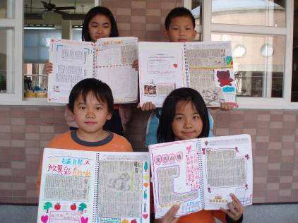
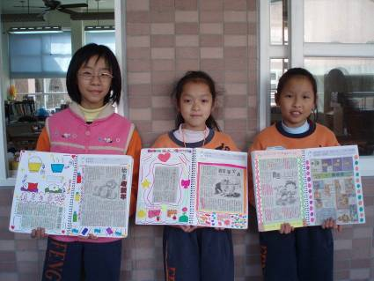
孩子用心的完成剪貼作業值得鼓勵
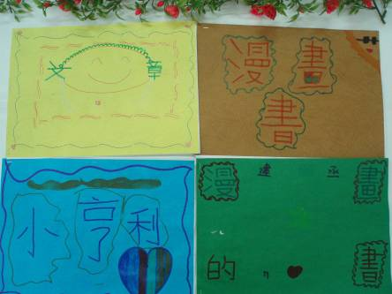


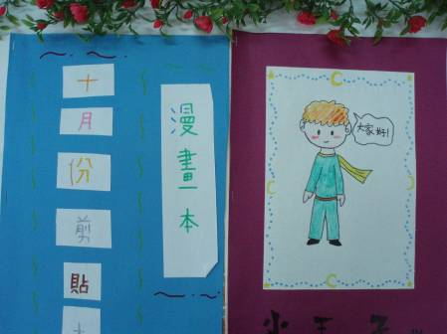
孩子將每個月的報紙整理成小書

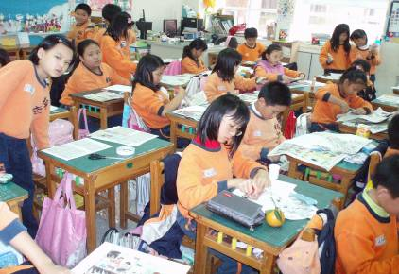
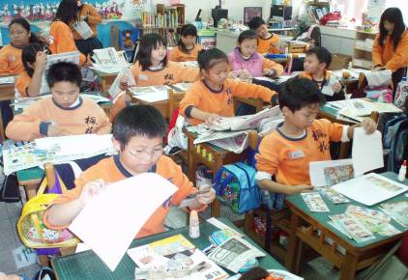
孩子專心的設計自己的小書

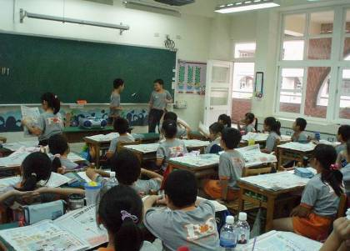
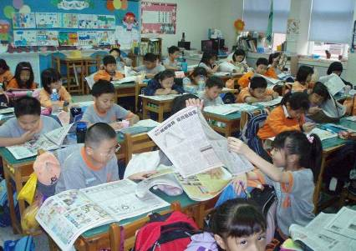
孩子利用報紙內容演戲或討論

